FORMATO REPORTE BÁSICO

Titulo
Natural Hair

Num de Proyecto:11111 Autor(es): Ximena Luque Rivera
Asesor: Jesús Mireya
Higuera Rubio
Escuela: INEI

Nivel Educativo: Secundaria

Categoría: Divulgación Científica
Sede: sede donde participaras Lugar y fecha

Resumen del Proyecto
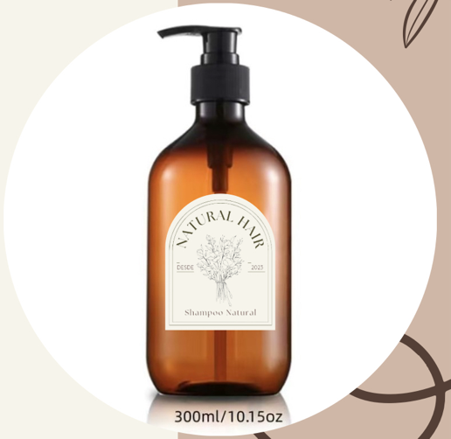
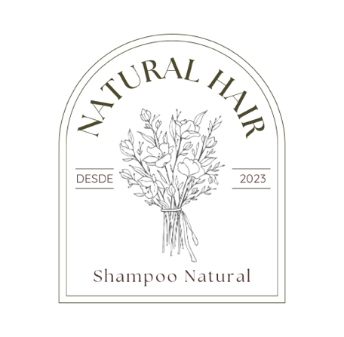
En el resumen del proyecto se debe de colocar el sumario general del proyecto el cual debe tener entre 300 y 450 palabras.

PREGUNTAS Y ELEMENTOS DEL PROYECTO
NATURALEZA DEL PROYECTO
¿QUÉ hice?
Debido al aumentode la contaminacion del RECURSO esencial que es el que es el agua se Decidió crear un shampoo para ayudar a disminuir e beneficiar a las personas creando un producto organico ayudando al CUIDADO personal y los benefiCIOS EN ALGUNAS ENFERMEDADES DESARROLLADAS EN EL CUERO CABELLUDO.
ORIGEN Y FUNDAMENTACIÓN
¿POR QUÉ lo hice?

Se hizo porque Además de los problemas de la contaminación y todo lo que desperdiciamos en solo usar un Shampoo y se pensó que un Shampoo natural no haría todo el daño que todos los demás tienes por ejemplo Químicos Sulfatos etc.
OBJETIVOS
¿PARA QUÉ se hizo?

Se hizo Ademas de la problemática de la contaminación si no también del cuero cabelludo que algunos Shampoos incluso de lo lleno de químicos y sulfatos te puedan generar cancer
METAS
¿CUÁNTO se pudo realizar?

La meta inicial de este proyecto es que haya un Shampoo orgánico que no te dañe tanto como los demás Shampoos que te pueden dejar caspa o maltratarlo o incluso la calvicie
UBICACIÓN EN EL ESPACIO
¿DÓNDE se realizó?

Se Realizó en la Cuidad de Guasave Sinaloa.
PROCEDIMIENTOS
¿CÓMO se hizo?

Se Creó licuando todos los ingredientes junto con un Shampoo como base para la consistencia
UBICACIÓN EN EL TIEMPO
¿CUÁNDO se hizo? Calendarización
FECHA ACTIVIDAD RESULTADO OBTENIDO
01/09/2023 Reunión con compañer0 Definimos categoría e idea del proyecto

Este reporte científico tecnológico sobre el proceso de elaboración del proyecto fue desarrollado por los Autores y Asesor indicado en la portada de este documento.
RECURSOS HUMANOS
¿QUIÉNES lo realizaron?

Hacer referencia al equipo de trabajo(compañeros, amigos), que apoyaron la realización del proyecto (Créditos)
RECURSOS TÉCNICOS
¿CON QUÉ se hizo?

Se usó para la creación del proyecto Word
RESULTADOS QUE SE OBTUVIERON
Se cumplió realmente el propósito y objetivos del proyecto.

Cuál será la siguiente que se trabajará en el proyecto
Liga a Video con EXPLICACIÓN del Proyecto

Los participantes deberán grabarse explicando su proyecto y sus alcances, subir este video a YouTube

Los autores deben aparecer al inicio en el video para presentarse, el video no debe pasar de 5:00 minutos.
Colocar Liga aquí:

Si estas en CORTOMETRAJE o ANIMACIÓN deberás, además, incluir aquí la liga a YouTube donde está tu Proyecto, el cual debe tener como etiqueta #IMLAT_Número de tu equipo”
Colocar Liga Aquí:
CONCLUSIONES
Yo pienso que debería de haber más productos como este porque entre más contaminemos más estamos cercas de la extinción de la raza humana
REFERENCIAS BIBLIOGRÁFICAS
Chaves Santos ,V., Gutiérrez Rojas ,M.A,, Tarrea subadk XQuiroz Monzo , M.M. Yito Montesinos,R.a nodek
Hernández Hernández.M.G.Luján Vargas .G SIVKA Carreón Pitalua.A,S,YB Navarrete VGZ01) Sampoo Orgánico

Mismo que certificamos que es de nuestra plena y original autoría, por lo cual nos declaramos AUTORES INTELECTUALES del mismo.
Él envió del presente Reporte indica la aceptación de la autoría y autorización para promover el proyecto.

ANEXOS
Colocar aquí toda información que los autores consideren como soporte al proyecto, entran investigaciones claves, fotografías, graficas, encuestas, cartas de empresas, pruebas de laboratorio, etc.

